Лопушанська І. Реформування державної служби

ЗМІСТ
РОЗДІЛ 1. ТЕОРЕТИКО-МЕТОДОЛОГІЧНЕ ОСМИСЛЕННЯ СУТНОСТІ ТА ОСОБЛИВОСТЕЙ ДЕРЖАВНОЇ СЛУЖБИ
1.1 Теоретичні концепції щодо розуміння сутності та ролі державної служби в системі публічного управління
1.2 Сутність, зміст та принципи державної служби
Висновки до розділу 1
РОЗДІЛ 2. АНАЛІЗ ОСОБЛИВОСТЕЙ РЕФОРМУВАННЯ ДЕРЖАВНОЇ СЛУЖБИ В СУЧАСНИХ УМОВАХ
2.1 Інституційне та нормативно-правове регулювання державної служби в Україні
2.2 Аналіз стану реформи державної служби в Україні на сучасному етапі
Висновки до розділу 2
РОЗДІЛ 3. ПРОБЛЕМИ ФУНІКЦІОНУВАННЯ ТА ПЕРСПЕКТИВИ РЕФОРМУВАННЯ ДЕРЖАВНОЇ СЛУЖБИ В УКРАЇНІ
3.1 Проблеми та перспективи реформування державної служби в Україні
3.2 Міжнародний досвід реформування державної служби
Висновки до розділу 3
ВИСНОВКИ
СПИСОК ВИКОРИСТАНИХ ДЖЕРЕЛ

ВСТУП
Актуальність теми дослідження. Питання реформування державної служби в Україні є особливо актуальним та затребуваним в останні роки. Це підтверджується кількома причинами. По-перше, державна служба є тим базовим стовпом діяльності системи та органів влади, через яку виражається прийняття, реалізація та моніторинг суспільно-важливих рішень. По-друге, в останні роки спостерігалась значна проблема, пов'язана із особливістю діяльності держслужбовців, зокрема проблема корупції, неефективності роботи, низького рівня стимулювання та мотивації праці, низький рівень якості роботи службовців. І все це потребувало негайного вирішення та систематизації. По-третє, сучасні вимоги суспільства та загальнонаціональних реформ у процесі потенційної євроінтеграції ставить великі вимоги та критерії для ефективної роботи і інституту державної служби, як основного суб'єкта трансформації різних сфер життя в державі. По-четверте, державна служба безпосередньо пов'язана із діяльністю людей, і тому в сучасних умовах необхідно забезпечити всі умови кадрової діяльності, управління персоналом, оплати та винагородження роботи, чинників мотивації праці та процесів безперервного навчання і вдосконалення. Саме забезпечення всіх цих умов може гарантувати повну відданість своїй роботі працівниками державної служби в межах служінню державі та суспільству, а не забезпеченню індивідуальних прагнень та бажань. І таким чином зменшити рівень бюрократизму та корупції в державі.
Основною метою магістерської роботи є вивчення проблем та перспектив реформування державної служби в Україні в сучасних умовах.
Виходячи з мети роботи, ми поставили для себе наступні завдання:
- охарактеризувати теоретичні концепції щодо розуміння сутності та ролі державної служби в системі публічного управління;
- з'ясувати сутність, зміст та принципи державної служби;
- здійснити аналіз інституційного та нормативно-правового регулювання державної служби в Україні;
- проаналізувати стан реформи державної служби в Україні на сучасному етапі;
- виокремити проблеми та перспективи реформування державної служби в Україні;
- узагальнити міжнародний досвід реформування державної служби та здійснити спробу його інтерпретації на приклад України.
Об'єктом дослідження виступає стан та особливості здійснення реформування державної служби в Україні.
Предметом дослідження виступають інституційні, організаційні та нормативно-правові аспекти реформування державної служби в Україні.
Методи дослідження. Для написання магістерської роботи послужила сукупність загальнонаукових та спеціальних методів дослідження. Серед загальнонаукових методів особливо послужив системний метод, який дозволив розглядати державну службу як цілісну систему здійснення державної влади. Структурно-функціональний метод був головним при вивченні складових та змісту державно служби. Метод аналізу допоміг при написанні другого та третього розділів, зокрема, аналізу стану, особливостей проведення та проблем і перспектив проведення реформи державної служби. Інституційний метод став основним практичним методом у вивченні нормативно-правового та організаційного забезпечення проведення реформи.
Практичне значення дослідження полягає в тому, що основні висновки та результати дослідження можуть послужити в практичній діяльності державних службовців. Також теоретичні обгрунтування та підсумки можуть бути використані у навчальній діяльності, а практичні здобутки у подальшому науковому осмисленні цієї проблематики.
Наукова новизна магістерського дослідження. У роботі удосконалено теоретичне розуміння сутності, змісту та принципів державної служби. Дістало подальшого розвитку вивчення міжнародного досвіду функціонування та реформування державно служби. Також здійснено аналіз реформи відповідно до здобутків та результатів на сучасному етапі.
Апробація результатів роботи. Основні наукові обгрунтування і висновки дослідження опубліковані у матеріалах двох науково-практичних конференцій: «Сучасні тренди інноваційного розвитку» (Івано-Франківськ, жовтень 2021 р.) та «Економіко-фінансові механізми здійснення соціально-економічного розвитку України» (Івано-Франківськ, червень 2021).
Структура магістерської роботи охоплює вступ, три розділи, шість підрозділів, висновки та список використаних джерел.

РОЗДІЛ 1
ТЕОРЕТИКО-МЕТОДОЛОГІЧНЕ ОСМИСЛЕННЯ СУТНОСТІ ТА ОСОБЛИВОСТЕЙ ДЕРЖАВНОЇ СЛУЖБИ
1.1 Теоретичні концепції щодо розуміння сутності та ролі державної служби в системі публічного управління
Інститут державної служби розумно досліджувати з обох підходів. «Перший підхід полягає в оцінці з позиції регулювання, яке прямо відноситься до державної служби. Відповідно до цього підходу державна служба - це область державного та адміністративного права У той же час, всі інші проблеми, що існують у цій галузі, повинні піддаватися регулюванню трудовим законодавством. Відповідно до другого підходу, державна служба - вид трудової діяльності, що виконується кваліфікованими співробітниками державних установ для здійснення завдань та функцій держави» [1].
Якщо провести аналіз державної служби у вужчому сенсі, то вона передбачає комплекс органів державної влади та управління, що складаються з осіб, які мають виконавчо-розпорядчі повноваження від імені держави.
Система державного управління – це складне багаторівневе явище, яке слід розглянути з кількох позицій. З одного боку, система державного управління включає комплекс органів державної влади, які охоплюють органи загальнодержавного управління, регіональної системи управління та органи місцевого самоврядування, а також цивільну службу, збройні сили, дипломатичні представництва за кордоном і т. д. З іншої точки зору при визначенні системи державного управління основний акцент лягає на сам управлінський апарат, систему розподілу кадрів а кадрового потенціалу загалом. Крім того, системи державного управління - це механізм виконавчої влади, яким керують такі найвищі органи, як глава держави, уряд, міністри, керівники державних відомств тощо.
Багатовіковий досвід зарубіжних країн довів, що суспільство, в якому чітко та комплексно не сформувалася робота державних службовців, зазнає значних труднощів, спричинених якістю державного управління. За обставин поточного перетворення системи державного управління не припиняється реформування державної служби. В наш час до основних напрямів реформування належить розвиток відпрацьованої та дієво-результативної системи державної служби.
При вивченні сутності державної служби та ролі державної служби в системі державного управління варто звернути увагу на такі головні концепції, як концепція “нового державного менеджменту”; теорії “суспільно-політичних мереж”; концепції нового способу управління “врядування”. А також теорія сервісної держави як базова теорія підвищення якості управління на рівні держави.
Мета сучасного державного управління – організація управління соціально-економічним розвитком регіональних та місцевих спільнот, що на практиці означає визначення траєкторії спільного руху (населення, бізнес, держава) та створення умов для успішного просування у вибраному напрямку через реалізацію конкретних проектів та програм розвитку.
Саме поняття системи управління за результатами вперше з'явилося у 80-ті роки. минулого століття. У цей час країни по всьому світу почали підходити по-новому до методу розробки та планування стратегій та програм державного сектору. Якщо раніше основна увага приділялася витратам і продуктам діяльності, то тепер вся увага перемістилася на результати. Цей загальновідомий принцип дістав назву «Управління на основі результатів».
Глобальним завданням цієї системи було посилення підзвітності органів державного управління та досягнення максимальної ефективності у використанні фінансових та людських ресурсів на державній службі.
При цьому суть системи оцінки ефективності полягає в тому, що державна організація формулює, яких цілей вона хотіла б досягти, визначає показники, якими можна оцінити досягнення цих цілей, і на виході встановлює, чи досягнуті заплановані результати. Таким чином, державна організація, як і організації приватного сектора, проходить через цикл планування із суворою орієнтацією на цілі. Система оцінки ефективності спонукає організацію формулювати цілі для різних програм, за виконання яких вона відповідальна, і визначати тимчасовий період, протягом якого ці цілі будуть досягнуті. Зобов'язання щодо досягнення кожної з цілей фіксуються у показниках ефективності діяльності державної організації. Подібний підхід до управління призводить до підвищення продуктивності державної організації, оскільки здатний стимулювати розвиток виробництва, впровадження інновацій та адекватну звітність, посилюючи зовнішню орієнтацію організації.
Серед різних урядів немає єдиного «класичного» підходу до управління на основі результатів, чи єдино правильного методу його реалізації. Потім, працюючи по вертикалі зверху вниз, кожне міністерство розробило логічно послідовний ланцюжок цілей, заснованих на результатах кожного наступного рівня організації.
Відповідно до теорії нового державного менеджменту, основними засадами, що лежать в основі сучасних систем є управління ефективністю, особливо в сфері управління державою. Серед основних основними принципами, що формують ефективність управління є наступні:
- Прийоми управління ефективністю, що використовуються, повинні відповідати культурі організації, контексту її діяльності та характеристикам персоналу та методів роботи.
- Цілі впровадження нової системи управління ефективністю мають бути чітко визначені.
- Необхідною умовою є забезпечення прихильності та підтримки з боку вищого керівництва організації.
- Держслужбовці, які використовуватимуть систему управління ефективністю та які потрапляють під її дію, мають бути залучені до впровадження цієї системи.
- Потрібно, щоб процедури управління ефективністю були взаємопов'язані з реальною роботою організації та способом їх реалізації.
- Процеси управління ефективністю сприяють інтеграції організаційних, командних та індивідуальних цілей. Необхідно, щоб держслужбовці мали змогу пропонувати своє власне бачення того, чого вони можуть домагатися, причому їхні думки мають бути вислухані та прийняті до уваги.
- Процеси управління ефективністю повинні враховувати різні інтереси організації, керівників, керівників команд та держслужбовців, беручи до уваги їхні індивідуальні потреби.
- Спеціально розроблені системи повинні бути впроваджені та в міру необхідності застосовуватися для уточнення навичок та здібностей, які можуть бути потрібні крім професійних кваліфікацій та досвіду.
- Необхідно, щоб процеси керування ефективністю були інтегровані з іншими процесами у сфері управління персоналом, такими як винагорода держслужбовців за досягнуті успіхи, індивідуальні програми навчання та професійної підготовки, підвищення кваліфікації.
- Процеси управління ефективністю держслужби мають бути прозорими та зрозумілими.
«Новим державним управлінням», було узагальненою програму реформ, яка впроваджувалася в усьому світі в системі державного управління. Особливості цієї концепції в державному управлінні уособлювали із бізнес-подібними змінами в організаціях державного сектору (наприклад, корпоратизація), включаючи заміну ієрархічної координації конкуренцію, ринковий механізм як можливий інструмент для підвищення ефективності державних послуг, запровадження культури продукту, спрямованої на посилення підзвітності тощо;
організаційний (функціональний та/або територіальний) порядок державного управління як структурна основа управління внутрішньо- та міжорганізаційними, а також позаорганізаційними відносинами державного сектору;
політичний контроль організацій державного сектору;
відносини представників державного сектору з населенням, які отримують послуги повинні бути організовані як відносини надавача послуг та клієнта;
результативність державного сектору.
На початку 2000-х років дедалі більше публікацій визнавали величезну різноманітність шляхів реформ на національному, регіональному та місцевому рівнях, а також у різних сферах надання послуг. У цьому контексті різні автори також вказували на зростаючу диференціацію цілей державного сектору, зокрема ефективності, якості та підзвітності, а також на непередбачуваність заходів реформування. Дослідники державного управління часто використовують досить розпливчастий термін «пост-новий державний менеджмент», щоб описати загальну картину реформ, яка з тих пір створила гібридизацію обох державних секторів [2].
Як і новий державний менеджмент, пост-новий державний менеджмент є так званм «кошиком для покупок» [3] із вибраних елементів реформи. Який передбачає реформи, спрямовані на покращення координації по вертикалі між урядом та іншими суб'єктами по горизонталі з точки зору міжвідомчої координації. Отже, реформи пост-нового державного менеджмент приділяють увагу цілісному стилю управління, навичкам, що охоплюють кордони, та об’єднаним цілям. Вони спрямовані на покращення керованості центру. Однак державні службовці вважаються мережевими менеджерами та лідерами партнерств, а не просто бізнес-менеджерами, запропонованими моделлю номого державного менеджменту.
Відтак, основними концептами нового державного менеджменту, які визначають роль та особливості державної служби в цілій системі публічного управління та особливості її удосконалення є наступні:
- використання у державних установах управлінської тактики, яка притаманна виключно приватним інституціям та підприємствам, інтерпретація досвіду приватних структур до державних інституцій;
- введення у державний сектор факту конкуренції, розуміння змагальності як визначального чинника зниження витрат надання послуг та підвищення ступеня якості роботи державних інституцій;
- використання техніки та практики тендерної роботи, упровадження в роботу державних службовців контрактів на здійснення обов'язків;
- дезагрегація державних відомств, створення на основі їх роботи підрозділів з розділеними інтересами виробництва послуг та їх розподілом їх надання населенню;
- підвищення ефективності роботи державних службовців шляхом використання контрактних відносин як усередині державного сектору, так і з приватними організаціями;
- використання елементів практичного та професійного менеджменту у роботі державних службовців;
- явні стандарти та вимірювачі цілей, результатів та ефективності функціонування підрозділів, чітке визначення цілей, завдань та індикаторів успішності їх виконання, бажано у кількісній формі;
- оцінка не процесу роботи, а її результатів;
- розподілу ресурсів та винагород з рівнем демонстрованих результатів щодо досягнення цілей та підвищення ефективності;
- підвищення дисципліни в системі організації та орієнтація на скорочення витрат, використання чітко продуманої підзвітності та відповідальності за прийняті та реалізовані рішення.
Варто зауважити, що існує суттєвий зв’язок між реформами державної служби відповідно до концепції нового державного менеджменту, зокрема їх прагнення до приватизації державних послуг і виведення держави з економіки з одного боку, зміну цінностей адміністративних еліт, з іншого.
Вплив реформи нового державного менеджменту на бюрократичні процедури видаються слабшими, ніж очікувалося. Відсутність реформ у державах у середньому – пов’язана з більшим бажанням для ринкових рішень, тоді як більш глибокі реформи, як правило, викликають переваги для втручання держави у формування основ державної служби. По-друге, показники економічного циклу свідчать про те, що під час кризи регіократи демонструють більше віри в державу, ніж у ринок.
Відповідно до теорії суспільно-політичних мереж, яка також стала визначальною у розвитку державного управління та державної служби як її складової основою управління є мережева модель управління, що підтримує залучення багатьох учасників, які охоплюють організаційні кордони та ролі для реалізації рішень для вирішення складних соціальних проблем.
Серед вітчизняних науковців склалася ціла низка аспектів, які дозволяють сформувати уявлення щодо державної служби та в цілому сформувати цілу концепцію розуміння (Рис. 1.1).
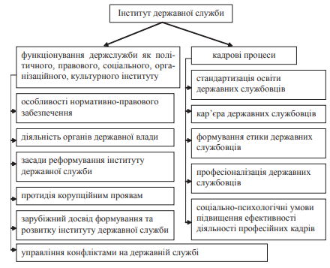
Рис. 1.1. Питань, що формують вітчизняну наукову базу вивчення державної служби
Основні питання, які досліджують вітчизняні науковців у контексті вивчення особливостей державної служби стосуються особливостей функціонування державної служби як основного інституту, що виконує державні функції; кадрові питання, особливості освіти та підвищення кваліфікації державних службовців, зарубіжний досвід формування державної служби, основні засади реформування державної служби, професіоналізація діяльності державних службовців та інші питання.
Зростаюча увага до ролі мереж у політичному аспекті вимагає від дослідників і практиків стратегії соціальної роботи застосовувати інструменти мережевого аналізу для вивчення впровадження цієї ідеї в соціальній роботі. Мережева стратегія управління привертає увагу, оскільки вона акцентує увагу як на складність, так і на рівні питань реалізації політики. Вимірювання впливу такого типу структури управління є таким же комплекним, як і сама реалізація.

1.2 Сутність, зміст та принципи державної служби
Державний сектор виконує потрійну життєво важливу роль як постачальника суспільних благ, опікунів загального блага та промоутерів громадянської участі. Цивілізоване суспільство не може ефективно функціонувати без «ефективного» уряду, і цю ефективність кожного дня ми отримуємо в тій мірі, в якій ми можемо її досягти. Державні службовці планують краще майбутнє для своїх громад. Вони планують на користь своїх громадян і збереження історичних місць при збалансуванні впливу нового розвитку. Державні службовці здійснюють свою роботу, турбуючись про якість життя та громадську безпеку наших громадян, що є чіткою відповідальністю громадськості та сприяє бізнесу.
Щодо визначення сутності інституту державної служби, то у вітчизняних наукових колах склалося кілька підходів (Рис.1.1). Серед найголовніших діяльнісний підхід, функціональний, інституційний та системний. Відповідно до діяльнісного підходу, державна служба сприймається як вид суспільної діяльності спеціально навченими людьми. Щодо функціонального підходу, то визначення ролі державної служби виходить із того, які функції для розвитку суспільства і держави вони відіграють. Інституційний підхід до розуміння державної служби передбачає сприйняття державної служби як окремого інституту розподілу влади, владних повноважень в державі щодо наділення окремих осіб правом приймати рішення, що мають влив на ціле суспільство чи окрему групу людей. Системний підхід об'єднує всі попередні підходи і акцентує як на інституційних, так і на функціональних характеристиках державних службовців.
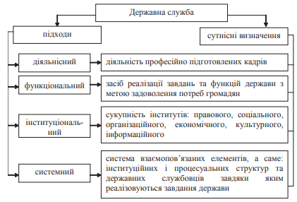
Рис. 1.1 Підходи до визначення сутності інституту державної служби
Роль державної служби є досить високою. Державні службовці мають важливе значення для функціонування держави. Будь-які серйозні зміни в системі, прийняття законів, рішень, нововведень має велике значення для розвитку держави.
.У опитуванні Pew Research «більше 80% респондентів сказали, що вони вважають, що уряд має відігравати важливу роль у реагуванні на тероризм і стихійні лиха, забезпечуючи безпечність їжі та ліків, а також керуючи імміграційною системою. Підтримка інфраструктури країни, захист навколишнього середовища, зміцнення економіки та забезпечення доступу до освіти також вважаються важливими пріоритетами державної служби» [9].
Основні функції державної служби (Рис. 1.2) можна поділити на чотири групи: перша група пов'язана із законотворчою, нормотворчою та організаційною діяльністю державних службовців, які розробляють, прийнять та формують основні документи держави; друга функція державної служби пов'язана із кадровою діяльністю, в якій державні службовці формують кадровий потенціал як держави, так і державних чи державно-приватних інституцій; третьою групою є аналіз стану та оцінка ефективності роботи, що передбачає процес, планування, організації, прийняття та моніторингу суспільно-важливих рішень; четверта функція передбачає оцінку ефективності роботи організацій та державних структур.
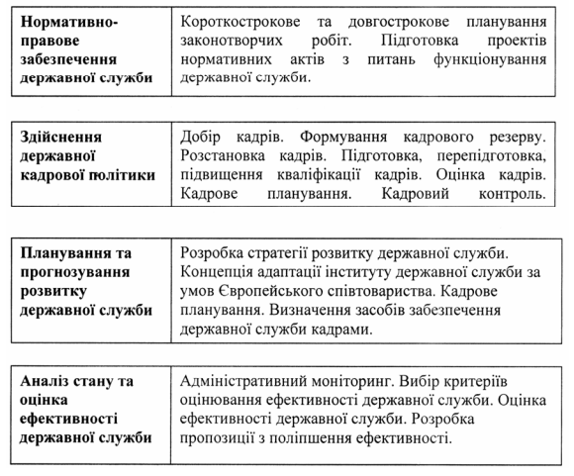
Рис. 1.2. Функції державної служби [12, с. 84].
Технічне визначення державної служби полягає в тому, що в основному це послуги, що надаються урядом людям у певній юрисдикції. Послуги можуть надаватися самим урядом або через приватний сектор та співпрацю з ним. Наприклад, пожежна або поліцейська служба є державною установою, але вивезення сміття, надане незалежним підрядником, є державною послугою, що фінансується державними органами влади.
Термін «державна служба» можна розглядати у правовому вимірі. У цьому контексті сутність державної служби вказує на правовий статус службовців. У нинішній концепції державна служба стосується переважно юридичного статусу «державних службовців».
Співробітники, які мають трудові (або подібні) відносини з державними інституціями або в ролі роботодавця виступає держава - це організаційне розуміння терміну «державна служба». Відповідно, у цьому вимірі трудові відносини мають такі характеристики, як постійність, що полягає у професійному виконанні державних завдань та винагороджуваність, шо означає оплату праці державного службовця.
У функціонуванні та осмисленні ролі державної служби застосовуються наступні принципи:
- принцип демократичності та верховенства права – незалежно від посади, категорії, соціального статусу всі державні службовці повинні дотримуватися законів, порядку та правил а також визначеного політичного курсу держави;
- принцип політичної неупередженості та стриманості, тобто обмеження певних політичних прав державних службовців під час служби;
- принцип доброчесності, тобто виконання державної служби має бути незалежним від зовнішнього тиску, зовнішніх загроз чи викликів;
принцип відкритості – тобто, державна служба повинна надавати всім зацікавленим у службі хто відповідати заданим вимогам до його виконання, тим самим умовам;
– принцип стабільності – правове регулювання державної служби має бути закладено так, щоб в органах влади працювали кваліфіковані професіонали та працівники;
- принцип мотивування, державні службовці повинні бути змотивовані гідно, чесно та достойно виконувати основні покладені на них функції. Тому необхідно сформувати державу політику таким чином, щоб мотивувати залишатися кращих фахівців на службі якомога довше. Стабільна державна служба, з іншого боку, збільшує ризик закриття та ізоляції.
Державна служба може виражатися також у кількох видах (Рис.1.3). Серед базових видів державної служби можна виокремити розподіл її видів відповідно до сфери впливу на державних службовців загальнодержавного рівня, регіонального і муніципального. Відповідно, до сфери діяльності виокремлюють державну службу в державних установах та організаціях а також у суспільних інституціях. І мілітаризовану державну службу можна виокремлювати як військову, правоохоронну та службу в міжнародних організаціях та інституціях.
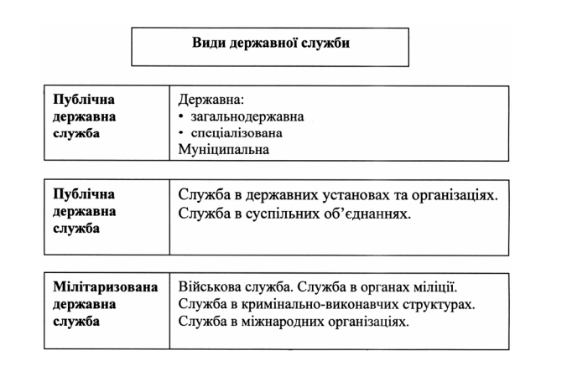
Рис. 1.3. Види державної служби
З часом (особливо у зв’язку з формуванням правової держави) виникли різноманітні системи державного обслуговування. На сьогодні в теорії адміністративного права є три основні системи державної служби:
Перша система - система кар'єри, яка ґрунтується на правовому регулюванні службових відносин. У цьому вимірі вона є правовою, гарантованою законом постійною службою, яка складається з довічної професійної кар'єри в державі з надання послуг громадянам, а також гарантовану кар'єру та оплату праці. Кар'єрна система побудована так, що співробітники повинні пройти всі етапи росту, щоб досягти найвищих позицій в державі. Нові співробітники приймаються на службу на стартові найнижчі посади, на початку своєї кар'єри, на якій поступово підвищуються по статусу та посадах, якщо вони здійснюють свою роботу доброчесно та ефективно.
Перевагою цієї системи є відносна професійність, лояльність і досвід працівників. У системі кар’єри державна служба поділяється на кілька рівнів, які далі поділяються на підрівні чи категорії і кожен рівень визначає свої кваліфікаційні вимоги.
За цією системою відбувається безпечне просування до вищих класів обслуговування, а саме за вислугою років. Відбір кандидатів на державну службу регулюється суворими правилами. Прийом на роботу нових держслужбовців відбувається лише за конкурсами на посаду найнижчого рівня. Пізніше за умови ефективної роботи цей працівник з найнижчого рівня може перейти на вищі рівні. Серед певних обмежень, які передбачає кар'єрна система державної служби можна виділити значне обмеження або повну додаткову заборону прибуткової чи підприємницької діяльності, обмеження права на страйк, обмеження політичної діяльності при виконанні служби,
недопущення колективних переговорів та укладення колективних договорів. В якості компенсації державним службовцям пропонуються високе матеріальне винагородження, висока заробітна плата, різноманітні премії та пільги.
У контексті розуміння кар’єрної системи вникає таке поняття «дефінітив», що виражає безумовно принципову непридатність роботодавця до трудових відносин і переважно стосується лише обмеженої категорії посадових осіб.
Перевагою системи кар’єрної системи розуміння державної служби є в основному стабільність служби, її професіоналізм та незалежність від зовнішніх і внутрішніх викликів та політичного середовища. Недоліком є переважно закритість, жорсткість державної служби, яка залежить в основному від вислуги років та стажу роботи. При цій системі державним службовцям в більшості випадків притаманна відсутність мотивації до підвищення продуктивності праці, до самоосвіти, зниження власної діяльність. Ще одним недоліком, здається, є те, що люди потрапляють на найвищі посади переважно у старшому віці, що обумовлено поступовим прогресуванням від нижчого ступеня до вищого ступеня при врахуванні досвіду роботи, вислуги років та стажу.
Друга система вимірювання називається позиційною або «системою заслуг». Основою цієї системи є каталог дописів, тобто своєрідний детальний огляд посади, які систематизовані з описами окремих видів діяльності. Це правильно складається широкий реєстр окремих робочих місць і вони детально визначаються для кожної роботи посадовими інструкціями. Кожне таке відведене каталогом місце може бути подано в рамках конкурсу через повідомлення про будь-якого кандидата, поки його/її здібності та кваліфікація вирішують його/її прийняття та результати роботи, незалежно від того, де кандидат раніше працював. У «системі заслуг» (система заслуг) спочатку працівник отримав підвищення відповідно до його заслуг, а не автоматично
від закону. Відповідно до концепту «система позицій» кандидат може бути прийнятий на певну посаду (посаду), якщо він мав на її виконання необхідні передумови (вміння, навички, знання).
Послуга встановлюється договором на строк, який може бути обмежений у часі або необмежений. У цій системі немає гарантій кар'єрного зростання. Система враховує коливання між державним і приватним секторами та між рівнями.
Перевагою даної системи є її динамічність, гнучкість підбору та укомплектованість персоналом, управління винагородою на основі заслуг і зниження фінансових витрат.
Проте компенсаційних заходів майже немає, але політика оплати праці зумовлена умовами, які здатні спонукати громадян до вступу на державну службу.
Великим недоліком є складна зміна переліку робіт та їх опису діяльності. Далі
недоліком є низька стабільність і більша узгодженість з політичним середовищем. Відносини працівників регулюються контрактом і нормативно-правовими актами, що виражають специфіку виконання державної служби в необхідному обсязі.
Кожна система має як свої переваги, так і недоліки. Теорія займає більше місце в групі переваг гнучкість і пристосованість до поточних потреб або продуктивності та конкурентоспроможності до групи недоліків, більша плинність кадрів або менша стабільність загальної спрямованості офісу.
Третя система змішана, обумовлена поєднанням двох вищевказаних систем.
Ця система передбачає поєднання кар'єрної та контрактної системи. Основні елементи цих двох системи перетинаються, так що виникають досить змішані системи, де переважає будь-який елементи системи кар'єри або заслуг.
Особливості державної служби, як правило, регулюються у внутрішініх документах держав, зокрема, в самих конституціях, що підкреслює публічний характер працевлаштування державних службовців. Однак те, що відрізняє їх, це обсяг, а також зміст окремих правових норм щодо прийняття на службу, виконання своїх обов'язків та проходження по кар'єрних сходинках в державній системі влади.
Детальні умови державного працевлаштування працівників визначаються законами та, якщо доречно, підзаконними актами чи положеннями про державну службу. Бюджетники, які здійснюють владну та адміністративну діяльність, перебувають у різних позиціях та по-різному призначаються для виконання своїх функцій. Інші працівники державної служби, які зазвичай виконують функції працівників муніципального (територіального) самоврядування всіх рівнів призначаються або за домовленістю, або за трудовим договором. У багатьох європейських країнах поширене явище коли працівники державної служби підлягають підвищеним зобов’язанням і багатьом обмеженням щодо виконання їх служби. З іншого боку, були вжиті певні відповідні коригувальні заходи шляхом надання більшого чи меншого ступеня безпеки державного службовця перед звільненням, виплати на хворобу або пенсійне страхування.
Зміст законів про державну службу в кожній країні пов’язаний із службовими питаннями, які стосуються виконання складових тої чи іншої роботи, принципових обов'язків державних службовців, які включають, наприклад, зобов'язання виконати послугу особисто, належним чином і сумлінно, зобов'язання приймати рішення та діяти неупереджено, в інтересах суспільства, обов'язку дотримуватися закону та інших принципів законодавства чи службових наказів, обов'язок зберігати конфіденційність питань, які стосуються посадових осіб під час виконання послуги тощо. Щодо них також сворюються певні правила, принципи та накази, що обмежують чи забороняють одержання подарунків за роботу; пільги та заборон щодо виконання інших видів робіт чи зайняття певних посад. Також зміст регулювання державної служби пов’язані з визначенням службових прав, обов'язків, принципів роботи, наприклад, це право на підвищення по службі після виконання встановлених умов, право на підвищення кваліфікації, право брати участь у процесі прийняття рішень з питань організації державного управління, право на представництво в кадрових питаннях тощо.
Тому, єдина державна система регулювання державної служби для всіх країн не прописана однаково. Однак, основна увага, яка закладається як базовий елемент регулювання державної служби в країнах – це цілеспрямована та орієнтована на громадян державна служба. Крім того, правовий статус працівників повинен бути передбачені законом або іншими правовими актами.
Законодавство про державну службу спрямоване на те, щоб держави мала якісне державне управління, яке становить основу для якісного перетворення чинної державної адміністрації на вищу державну службу. Метою індивідуальних постійних змін є застосування єдиного методу управління державою послуг, що, зокрема, має забезпечити дотримання принципу максимальної економії, особливо у випадку з кількістю працівників.
Необхідність правового регулювання умов діяльності працівників органів місцевого самоврядування є не лише загальні вимогами (наприклад, уніфікованість та координація місцевого самоврядування), але головним чином тим, самоврядної функції, які ці посадові особи виконують також делеговані делеговані державні функції.
Укладенню трудового договору передує публічний заклик. Для призначення на керівні посади і для встановлення трудових відносин в установах, в яких зосереджена діяльність державного управління (особливо регіональні органи влади, а також муніципальні з розширеними повноваженнями або уповноважені муніципальні органи) необхідна передумова для процедури відбору. Трудові відносини, як правило, укладаються на певний термін
безстроковий, що сприяє стабільності роботи. Звільнення з керівної посади можливе лише з правових причин.

Висновки до розділу 1
В результаті вивчення теоретико-методологічної бази, що формує державну службу ми дійшли висновку, що система державної служби – це складне багаторівневе явище, яке слід розглянути з кількох позицій. З одного боку, система державної служби включає комплекс органів державної влади, які охоплюють органи загальнодержавного управління, регіональної системи управління та органи місцевого самоврядування, а також цивільну службу, збройні сили, дипломатичні представництва за кордоном і т. д. З іншої точки зору при визначенні системи державної служби основний акцент лягає на сам управлінський апарат, систему розподілу кадрів та кадрового потенціалу загалом. Крім того, системи державної служби – це механізм виконавчої влади, яким керують такі найвищі органи, як глава держави, уряд, міністри, керівники державних відомств тощо. Роль державної служби виражається у незамінному та досить важливому значенні службовців, які виконують основні функції держави та державної влади. Будь-які серйозні зміни в системі, прийняття законів, рішень, нововведень має велике значення для розвитку держави.
При вивченні сутності теоретичного розуміння державної служби та ролі державної служби в системі державного управління базовими стали такі концепції, як концепція “нового державного менеджменту”; теорії “суспільно-політичних мереж”; концепції нового способу управління “врядування”, теорія сервісної держави.
Щодо структури державної служби, то ми виокремили три основні системи її формування. Перша система - система кар'єри, яка ґрунтується на правовому регулюванні службових відносин, а ї суть полягає в тому, що співробітники повинні пройти всі етапи росту, щоб досягти найвищих позицій в державі. Нові співробітники приймаються на службу на стартові найнижчі посади, на початку своєї кар'єри, на якій поступово підвищуються по статусу та посадах, якщо вони здійснюють свою роботу доброчесно та ефективно.
Друга система вимірювання називається позиційною або «системою заслуг», яка виражається через детальний огляд посади, яка систематизована з описами окремих видів діяльності. Ї суть полягає в тому, що кандидат може бути прийнятий на певну посаду, володіючи відповідними характеристиками (вміння, навички, знання), незалежно від особливостей проходження по кар'єрних сходинках державного апарату.
Третя система змішана, обумовлена поєднанням двох вищевказаних систем, яка передбачає поєднання кар'єрної та контрактної системи.

РОЗДІЛ 2
АНАЛІЗ ОСОБЛИВОСТЕЙ РЕФОРМУВАННЯ ДЕРЖАВНОЇ СЛУЖБИ В СУЧАСНИХ УМОВАХ
2.1 Інституційне та нормативно-правове регулювання державної служби в Україні
Базовими у формуванні особливостей та умов діяльності державної служби є міжнародні принципи та норми, що визначають функціонування держав як незалежних та самостійних інституцій та органів влади, як основного критерію їх внутрішньої самостійності. Особливості державної служби, як правило, регулюються у внутрішніх документах держав, зокрема, в самих конституціях, що підкреслює публічний характер працевлаштування державних службовців. Однак те, що відрізняє їх, це обсяг, а також зміст окремих правових норм щодо прийняття на службу, виконання своїх обов'язків та проходження по кар'єрних сходинках в державній системі влади.
І основна увага, яка закладається як базовий елемент регулювання державної служби в країнах – це цілеспрямована та орієнтована на громадян державна служба.
Саме тому основним нормативно-правовим документом, що регулює особливості служби в органах державної влади та місцевого самоврядування є Конституція України [16]. Варто зауважити, що в основному державному документі про державну службу та особливості її формування й функціонування не виокремлено окремої статті. Однак, сам документ містить ідеологічні, базові та визначальні принципи її існування як базового інструменту здійснення органами влади покладених на них функцій. Крім того, саме існування системи влади та інституцій, які її здійснюють є тим чинником, що визначає особливості держави як політичного інституту.
Ще одним головним документом, що вже конкретно визначає особливості здійснення, організації, формування, контролю державної служби в Україні є Закон України "Про державну службу"[17]. Саме цей документ регулює основні принципи, функції, структуру та організацію державної служби в державі.
Відповідно до закону, державна служба визначається як «професійна діяльність державних службовців з підготовки пропозицій щодо формулювання державної політики, що забезпечує її реалізацію та надання адміністративних послуг. А державним службовцем визначається громадянин України, який працює у державному управлінні в державному органі або його апараті, отримує заробітну плату з державного бюджету, крім випадків, передбачених законодавством, та здійснює повноваження, передбачені на цій посаді, які безпосередньо пов’язані з виконанням завдань та виконанням функцій державного органу» [17].
Іншими документами, що мають вплив на функціонування інституту державної служби в Україні є Закони України «Про місцеві державні адміністрації», «Про засади запобігання і протидії корупції», «Про запобігання корупції», «Про Збройні Сили України» та інші документи.
Щодо інституційно-організаційної характеристики державної служби в державі, то велику роль відіграє президент держави, який володіє управлінськими повноваженнями щодо призначення на посади багатьох представників державної служби. Повноваження президента полягають також в прийнятті указів та розпоряджень, які мають установчий характер і реалізуються в державній службі.
Велику роль відіграє також Кабінет Міністрів України, який в основному спрямований на коородинацію роботи органів виконавчої влади та регулює особливості розподілу обов'язків та повноважень в системі виконавчої влади.
Верховна Рада України у системі розподілу владних повноважень є законодавчим органом влади, що формує основні установи, принцпити та норми функціонування державної служби. Через прийняття законів та нормативно-правових документів Верховна Рада України формує основи діяльності державних службовців.
Основним виконавчим інститутом, що регулює особливості державної служби в державі є Національне агентство України з питань державної служби (НАДС).
Основна ціль діяльності агенства полягає у «формуванні та реалізації державної політики у сфері державної служби; функціональному управлінні державною службою в державних органах; консультативному та методичному забезпеченні служби в органах місцевого самоврядування» [18]. Так, основні завдання НАДС України представлені на рис. 2.2.
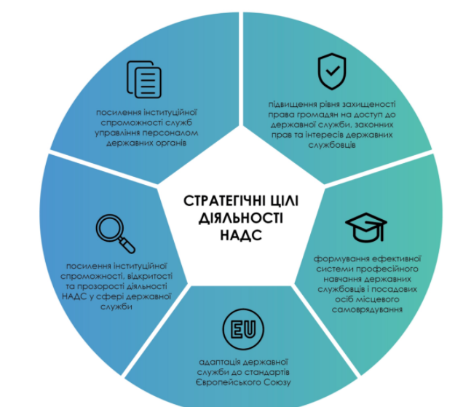
Рис. 2.2 Стратегічні цілі діяльності НАДС [18].
Варто відмітити особливу роль Стратегії реформування державного управління на 2022-2025 рр.[21], яку ухвалив Кабінет Міністрів України. В Стратегії одним із головних складових визначено завершення реформи державної служби як найважливішої складової управління на загальнодержавному рівні.
Відтак, організаційне, інституційне та нормативно-правове забезпечення діяльності державних службовців є тим каркасом, що визначає особливості розвитку цього інституту, вказує напрямки подальших дій, формує принципи та форми роботи.

2.2 Аналіз стану реформи державної служби в Україні на сучасному етапі
В останні роки в державі основим завданням виступає ідея впровадження реформи державної служби. НАДС визначено основні принципи, на яких реалізується трасформація та реформування державної служби. Серед них: «прийняття нормативно-правових актів та ефективна реалізація Закону України “Про державну службу”; формування висококваліфікованої, компетентної групи фахівців з питань реформ; визначення оптимальної кількості державних службовців з урахуванням функцій та організаційної структури державних органів, оптимізація чисельності працівників органів державної влади; реформування системи оплати праці державних службовців з метою підвищення рівня їх заробітної плати за умови забезпечення стабільності державних фінансів; творення служб управління персоналом у міністерствах та інших центральних органах виконавчої влади; утворення інтегрованої інформаційної системи управління людськими ресурсами на державній службі; реформування системи професійного навчання державних службовців; підвищення рівня інституційної спроможності НАДС» [19].
Скадові сутності реформи передбачали:
- Зміна самої філософії розуміння і сприйнятт державної служби як з боку громадськості, так і з боку інституцій влади
- Зміна процесів і процедур роботи державних службовців.
- Трансформація безпосередньої процедури прийняття на державну службу на основі прозорості, відкритості та цифровізованого підходу.
Базові принципи реформування державної служби відбражені на рис. 3.3
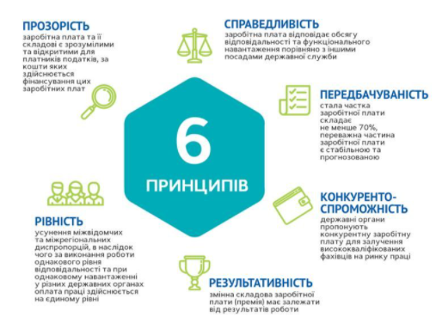
Рис. 3.3. Базові принципи реформування дежавної служби в Україні [18].
Система реформування державної служби є комплексною системою. А її основи повинні базуватися на стратегічних рішеннях, цифрових технологіях та інноваційних процесах.
Основне завдання реформування державної служби полягає у систематизації та удосконаленні оплати праці державним службовцям в Україні, як основи х ефективної роботи.
Система державно служби в Україні розподілена відповідно до категорій та рангів. Система категорій та рангів є визначальною при карєрному зростанні та оплаті праці. Варто зауважити, що законом передбачено не класифікацію конкретних працівників, а класифікацію посад. Класифікація не впливає на назву посад чи перехід державних службовців з однієї інституції до іншої. Крім того, класифікуються практично всі посади у штатному розписі.
Так, відповідно до Закону України «Про державну службу» виділяють три категорії державної служби – «А», «Б», «В» та 9 рангів в межах категорій.
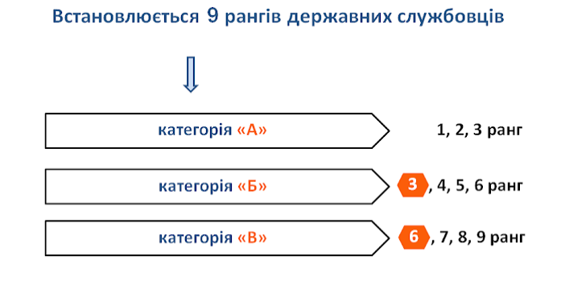
Рис. 1.1. Категорії та ранги державної служби в Україні
Саме починаючи з 2023 року планується запровадити нову модель оплати праці державних службовців в усіх державних органах. Реформою передбачено впровадити класифікацію посад відповідно до напрямків діяльності а також зменшити кількість складових, відповідно до яких нараховується заробітна пллата. А основнй принцип нарахування заробітної плати – поділ на “основну” (не менше 70%) та “додаткову” (не більше 30%) частки.
Фінансові показники у формуванні матеріальної винагороди на сьогодні виглядають наступним чином (Таблиця 2.1).
Відповідно до стратегії реформи змінилися частки, які формують нарахування заробітної плати державним службовцям (Рис. 3.4). Якщо, для прикладу, в 2016 році розімр премії у нарахуванні становив 35-45 %, то у 2019 році – розмір цієї частки змінився до 10%. Тоді, як посадовий оклад із 30% до 40-50%.

Таблиця 2.1
Розмір матеріальної винагоди державним службовцям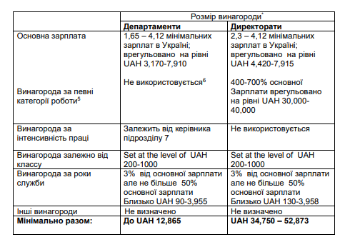
Це досить позитивний аспект, адже зменшилась кількість та сума власноініціативних надбавок, які державні службовці, а особливо керівники можуть нараховувати собі самостійно. Тим часом, сума заробітної плати стала прозорою та відкритою для широкої громадськості.
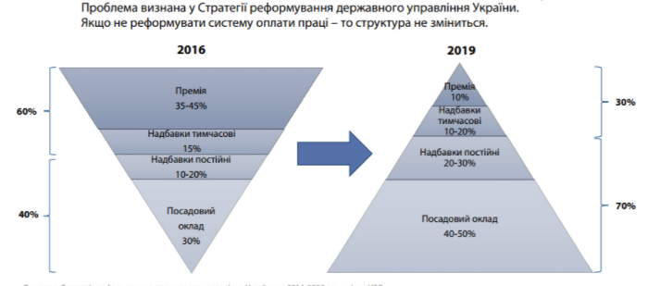
Рис. 3.4.Частини матеріальної винагороди державних службовців [20].
Реформа стартувала ще на початку 2016 року у звязку із наміром України стати потенційним членом ЄС. А членство в ЄС передбачало реформування практично всіх сфер суспільного життя відповідно до критерії та вимог європейського співтовариства.
Ще однією складовою реформи, окрім зміни системи оплати праці державних службовців була складова управління трудовими ресурсами і кадрові зміни в системі державної служби.
«Перший етап реформи розпочався ще в другій половині 2016 на початку 2017 року» [22], і передбачав сворення та наповнення посад в державній службі – державних секретарів. Ще однією посадою, яку передбачає реалізація реформи – створення посад фахівців з питань реформ.
І важливою групою стало сторення директоратів: генерального деректора, державного есперта. Досвід роботи на державній службі для цих людей не є обовязковою. Група директорату повинна бути поділена на три групи: вищі, середні та нижчий рівень директорату. Директорат - абсолютно новий підрозділ міністерств, який повинен восновному сфокусувати свою роботу на стратегічному управлінні та плануванні, впровадженні реформ та реалізації основних принципів реформування.
Станом на кінець 2020 року інститут директорату почав активно створюватися на базі міністерств та відовств (Рис. 2.4). Так, «аналіз структури і штатних розписів апарату 15 міністерств, які функціонували станом на 1 березня 2020 року показав, що фактично вимогам відповідають структури апарату 12 міністерств» [23]. На базі МВС створено 4 директорати, на базі Мінекоенерго сворено 11 директоратів, на базі Мінекономіки – 7 директоратів, на базі Мінінфраструктури – 8 директоратів.
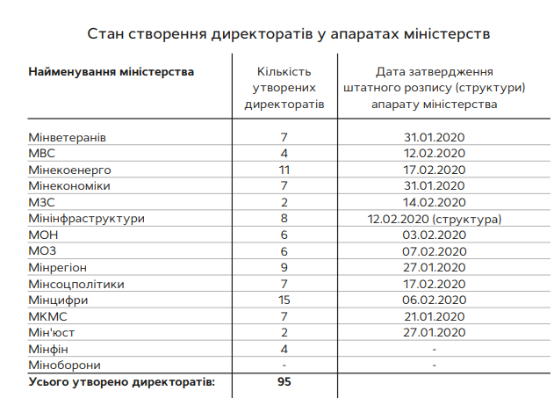
Рис. 2.4. Аналіз створеня директоратів на базі міністтерств [23].
Важливим завданням, яке поставила реформа - це також зменшення кількості неефективних та «непотрібних» посад. Так, реформою було передбачено зменшення кількост державних службовців на 10%.
Таблиця 3.1
Плинність кадрів в державній службі
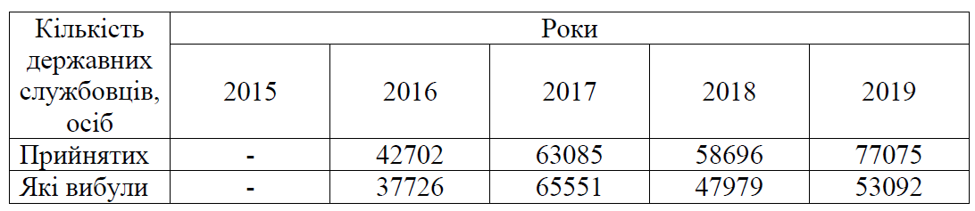
Як чітко видно в таблиці 3.1 плинність кадрів в державній службі досить висока. Це є досить негативним процесом, адже немає стабільності в державному управлінні, так само як і існує своєрідна упередженість щодо державної служби. Люди, які приступають до виконання своїх обовязків не встигають комплексно та стратегічно підійти до виконна своїх завдань.
Реформою було передбачено коригування кількості міністерство та служб. Їх згідно плану реформи повинно становити 10. Щодо інституцій, які повинні регулювати роботу державних службовців повинні бути дві базові інституці – НАДС та Національне агенство цифрових трансформацій. На базі міністерства повинні створюватися нові структури та інституції з новими підходами до роботи та новими мехнізмами їх реалізації.
І ще однією важливою складовою стала трансформація самої процедури «приходу» на державну службу через проходження ряду екзаменів на знання особливостей державної служби та знання української мови.
Ключове завдання реформи державної служби – компетентнісний підхід, тобто орієнтація не кадрове зростання, а орієнтація на знання, вміння, компетенції, досвід, практичні погляди, якими володіє та чи інша людина, яка має працювати в сфері держслужби. Оцінка держслужбовця – оцінка його компетенстностей та результатів, яких той чи інший службовець досягнув. Забезпечення довіри, неупередженого ставлення, прозорості у підборі кадрів – основа кадрової політики. Аналітичне міслення, знання, вміння, компетентності, досвід – це ті результати, які формують кадрові вимоги до посад держслужбовців. Прозорість проходження атестації при прийнятті на держслужбу є також визначальним елементом. Питання подчі заявок на конкурс на посаду держслужбовця передбачає онлайн форму, що свідчить про прозорість такої діяльності. Відповідно, конкурс та рейтенгування – це основна форма прийому до лав державної служби.
Крім того, при проведенні конкурсів важливим завданням стоїть створення ефективних конкурсних комісій із залученням громадських представників, міжнародних учасників, представників бізнесструктур та інших стекхолдерів.
В таблиці 3.2 відображено основні показники, що визначають ефективність реформи.
Таблиця 3.2
Показники ефективності реформи державної служби
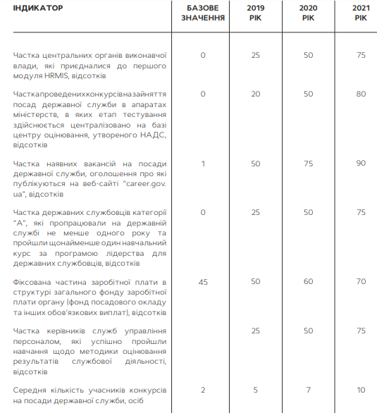
Джерело: [24].
Серед базових індикаторів можна виокремити частку заробітньої плати, що виокремлено в структурі загального фонду на оплату праці держслужбовцям, частку керівників служб управління персоналом, які прйшли всі етапи навчання із позитивним результатом, частка службовців категорії А, що пройшли курс лідерів та мають досвід практичної роботи, частка відображення інформаці про вакантні посади на сайті career.gov.ua, частка проведених конкурсів за всіма вимогами, передбаченими НАДС та інші показники, відображені у таблиці вище. Цифри у відсотках з порівняльним 2019 роком засвідчують про позитивний шлях реалізації реформи та досягнення у цьому напрямку значних результатів.

Висновки до розділу 2
Базовими у формуванні особливостей та умов діяльності державної служби є міжнародні принципи та норми, що визначають функціонування держав як незалежних та самостійних інституцій та органів влади, як основного критерію їх внутрішньої самостійності. Особливості державної служби, як правило, регулюються у внутрішніх документах держав, зокрема, в самих конституціях, що підкреслює публічний характер працевлаштування державних службовців. Однак те, що відрізняє їх, це обсяг, а також зміст окремих правових норм щодо прийняття на службу, виконання своїх обов'язків та проходження по кар'єрних сходинках в державній системі влади.
І основна увага, яка закладається як базовий елемент регулювання державної служби в країнах – це цілеспрямована та орієнтована на громадян державна служба.
Базові документи, що формують систему державної служби в Україні ми поділили на три групи: Конституція України як базовий документ, що формує в ідеологічному та концептуальному вимірі сприйняття державної служби в державі; Закон України «Про державну службу», як найголовніший документ, що визначає особливості роботи державних службовців, організацію їх діяльності, призначення на посаду та виконання своїх обов'язків; сукупність законів, указів, постанов, що вплвають опосередковано на діяльність державних службовців та визначають особливості їх діяльності.
Організаційне забезпечення функціонування інституту державної служби відображається в роботі Президента України, Верховної Ради України, Кабінету Міністрів України а також головного виконавчого інституту НАДС.
В межах діяльності НАДС основним вектором роботи є реформування державної служби, удосконалення роботи державних службовців, координацію всіх дій, що пов'язані із удосконаленням роботи службовців.

РОЗДІЛ 3.
ПРОБЛЕМИ ФУНІКЦІОНУВАННЯ ТА ПЕРСПЕКТИВИ РЕФОРМУВАННЯ ДЕРЖАВНОЇ СЛУЖБИ В УКРАЇНІ
3.1 Проблеми та перспективи реформування державної служби в Україні
Однією із головних складових формування сучасної державності прийнято вважати виникнення, розвиток і вдосконалення інституту державної служби, який займає найважливіше місце в реалізації функцій і задач державної влади. Цей інститут пов'язаний з усіма гілками, видами та рівнями влади: з органами виконавчої влади, апаратом представницької та судової влади, а також з правоохоронними та військовими функціями, які здійснюють спеціальні цілі та завдання з застосуванням військової сили та засобами державного примусу від імені держави. Динаміка і стабільність демократичного розвитку та політичної стабільності все більше залежить від ефективності систем управління та стану державної служби.
Інститут державної служби, по-перше, призначений для того, щоб управляти державою, забезпечувати контроль за здійсненням та реалізацією повноважень її органів, реалізовувати нормативно-правові акти, які були запроваджені законодавчою гілкою влади, та політику, наставлену виконавчою гілкою влади, а по-друге — керувати суспільством, запроваджувати певний режим та стабільну стратегію та тактику у простір суспільства, гарантувати права та свободи людини, збільшувати ефективність життєдіяльності населення.
У багатьох моментах він протистоїть менеджерському принципу, який до недавна був базою у розвивитку державної служби. Державна служба, яка, за своєю структурою, була цивільною, звільнилася від непритаманних їй нашарувань, трансформувалась із чогось протилежного в службі в інших органах і влилася в єдину систему державної служби держави.
Головна мета реформаторських перетворень у сфері державної служби – досягнення принципово іншої якості вітчизняного державного апарату, який необхідно позбавити від негативних тенденцій, що накопичилися за попередні роки, залежності від корупції, придбати мобільність, виразність і налагодженість сучасного державного механізму.
Основними проблемами, які потрібно вирішити в контексті ефективного функціонування державної служби є наступні.
По-перше, при всій багаточисленній кількості нормативно-правових актів, які регулювали питання державної служби більшість з них прийняті в 1990-і роки і зараз певною мірою не регулюють ті проблеми, які існують в державі. Крім того в законодавстві є певні неточності, прогалини та суперечності, які не дозволяють повною мірою здійснювати свою діяльність державним службовцям. Зокрема, нерегульовані такі питання, як неконтрольоване зростання кадрів; зростання бюрократії, яка зростає в сфері економіки та руйнування соціальної політики; неузгодженість частини діяльності на різних рівнях управління.
По-друге, у вітчизняній державній службі наявна проблема підбору навчених та кваліфікованих кадрів. Державні органи мають пред'являти вищі вимоги та приділяти особливий інтерес до відбору кадрів державної служби. Потрібно деталізувати конкретні вимоги, знання та компетентності а також аспекти продуктивності їхньої діяльності.
По-третє, існує валика необхідність застосування форми та механізмів контролю та аудиту за роботою державного апарату. Контроль у формі органів, інституцій чи певній звітності має бути не лише зовнішнім, а й внутрішнім.
По-четверте, наявними є такі проблеми як недооцінка ролі державних службовців у житті держави, нестача належної поваги до державних службовців та відповідної оцінки їхньої роботи, що призводить до того, що вони не відчувають власної значущості у житті відповідного державного органу і, як наслідок, у житті держави.
По-п'яте, системі державної служби в Україні притаманний також недолік стимулювання державних службовців з боку держави , невисока ефективність роботи державних службовців та прагнення державних цивільних службовців удосконалюватись на професійному рівні не через інтерес до роботи, а через збільшення заробітної плати. Ці проблеми також взаємопов'язані, і це означає, що одна проблема є наслідком іншої. Так, наприклад, через відсутність мотивації з боку держави, до результативної роботи, підсумки діяльності держслужбовців гірші, ніж могли б бути, тобто ступінь їхньої ефективності праці мала. Крім цього, часто вони виконують роботу лише тому, що від кількості та ступеня виконаної роботи залежить їхня оплата праці, а не тому, що вони зацікавлені в службі та у вирішення суспільнозначущих чи державноуправлінських завдань.
Крім уже виявлених взаємозв'язків між проблемами, описаними вище, які існують у кар'єрному зростанні держслужбовців, є такі зв'язки з-поміж них: недооцінювання значимості держслужбовців у держави приводить до того що, що вона намагається стимулювати держслужбовців до ефективної діяльності, і навіть до збільшення інтересу до роботи. Крім цього, незадоволеність держслужбовців власною роботою веде до невисокої продуктивності їхньої роботи, тому що у них немає прагнення працювати результативно.
Суть ще однієї проблеми полягає в тому, що на даний період область регулювання кар'єрою всередині сектора держави майже ніяк не сформована, тому якість роботи державних службовців невисока. Також цей фактор дуже впливає на ступінь мотивації держслужбовців.
Крім цього, невисокий рівень патріотизму, прагнення заробити на державній службі, а не принести користь суспільству та державі, свідчить про те, що в нашій державі відсутні ціннісні показники розвитку державної служби.
Крім виділених раніше зв'язків між проблемами, можна відзначити взаємозв'язок між цією проблемою із проблемою недооцінки значимості державних службовців у житті держави. Це означає, що існує взаємне нерозуміння між державними службовцями та суспільством.
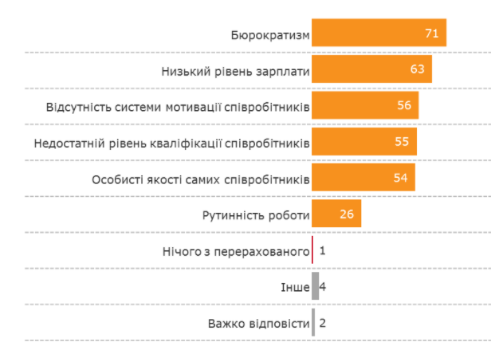
Рис. 3.1 Що заважає державним службовцям ефективно виконувати свою роботу? [13].
На рис. 3.1 зображено результати опитування дослідницької організації Kantar, які досліджували проблеми державної служби в Україні і намагалися виокремити проблеми розвитку державної служби та сконструювати образ ідеального службовця. Так, згідно результатів дослідження основними проблемами виступають низький рівень матеріальної винагороди, бюрократизм на всіх рівнях організації влади, неефективна система мотивації праці, рутинність роботи та інші показники.
Головним обов'язком держави є формування засад для повноцінного існування фінансової незалежності, конструкція стратегічних орієнтирів, забезпечувати суспільству високоякісні публічні послуги, результативно регулювати загальнодержавну власність. Для цього склад, структура та організація державної служби повинна бути розумно та раціонально влаштована й розставлена.
Другим елементом реформи можна вважати створення ефективних і чітких механізмів щодо дослідження, прийняття та реалізації й моніторингу управлінських рішень.
В якості третього елементу, потрібна повна реструктизація функціональних особливостей роботи державних службовців, зокрема, необхідно проаналізувати державні функції, що нині реалізуються, і акумулювати тільки ті, які найважливіші.
Основним ресурсом будь-якого інституту, будь-якого типу організації завжди була людина. При правильному регулюванні персоналом та ресурсами можна отримати повну віддачу в роботі, розставити пріоритети відповідно до їх найбільшої віддачі.
Державні службовці виділяють чимало уваги формуванню свого кар'єрного росту та підвищенню по посадах. Через оцінку кар'єрного зростання, службовці вбачають метод реалізації своїх потреб та здібностей, а також заробітку та високопрофесійного просування. Крім того, можливість кар'єрного росту свідчить про можливість досить чесно та сумлінно виконують свої посадові обов'язки.
Варто зауважити, що найбільший вплив на формування кар'єрного зростання по сходинках державної служби надає якість роботи державного службовця, а також рівень його освіти. Відповідно до цього і особлива увага повинна бути зосереджена саме на включені цього питання в процес реформування.
Взагалі, образ ідеального державного службовця досить умовне поняття, яке для кожного громадянина чи науковця може виражатися по-різному.
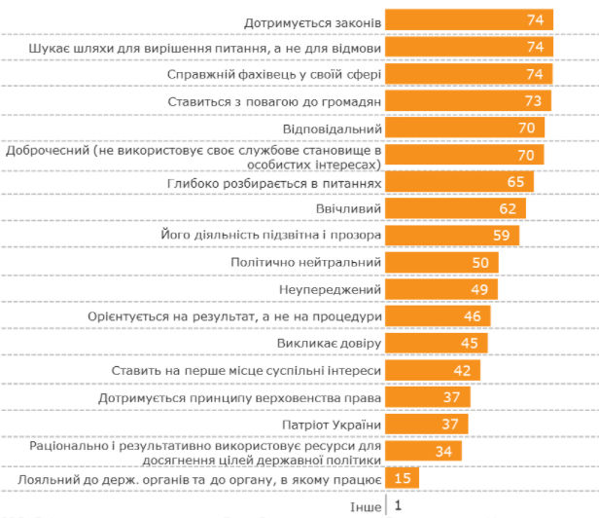
Рис. 3.2. Образ ідеального державного службовця [21].
Так, відповідно до соціологічного опитування організації Kantar, яке було проведено у 2021 році із залученням 1000 респондентів віком 18-55 років, найбільшу кількість голосів набрав образ службовця, який дотримується законів, шукає альтернативні шляхи вирішення сукупності проблем та прийняття управлінських рішень, має достатньо кваліфікацій, знань та вмінь і володіє достатньою професійністю і, найголовніше, з повагою відноситься до громадян та населення, якому «служить». Доброчесність, ввічивість, політична нейтральність також є визначальними факторами формування образу ідеального державного службовця.
Кар'єрне зростання державного службовця залежить лише від самого працівника. Цей факт означає, що чим більше співробітник буде прикладати зусиль для того, щоб виконати свою роботу максимально якісно, тим швидше буде розвиватися його кар'єра. Для того, щоб працювати в секторі державної служби, людина повинна обов'язково мати закінчену вищу освіту і бажано спеціальності «Державне управління» чи «Публічне управління».
В контексті формування найбільш дієвих та ефективних шляхів реформування державної служби можна виокремити наступні:
Найголовнішим вважаємо введення в обов'язковому порядку суворо контролю за проведенням атестації державних службовців. Незважаючи на те, що обов'язкове здійснення атестації зафіксовано законом, однак офіційно її проведення ніяк не контролюється, тобто на державній службі можуть здійснювати діяльність люди, які не мають достатньої кваліфікації. Зазначена пропозиція здатна допомогти у вирішенні такої проблеми, як невисокий ступінь продуктивності праці державних службовців.
Ще одним важливим фактором вважаємо проведення обовязкової атестації знань державних службовців як у сфері законодавства, так і у знанні основ української та англійської мови як головної іноземної мови а також компютерної грамотності, що важливо в епоху цифровізації. Зауважимо, що цей механізм вже передбачений законодавством, однак, не всі категорії осіб підлягають атестації і крім того не з усіх галузей знань.
«Технологія атестації вважається однією з основних технологій на державній службі, оскільки вона дає оцінку знанням та навичкам працівника, його професіоналізму, вказує на можливості його розвитку на даній посаді та роботі, а також здійснює мотивуючу функцію працівника щодо підвищення його кваліфікації» [14].
Атестація – це «комплексна технологія, що дозволяє сформувати розуміння як про професійних, а й особисті якості працівника визначення його відповідність займаної ним посади» [15].
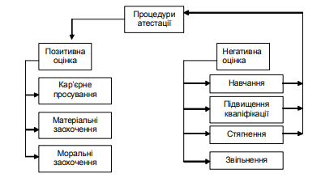
Рис. 3.3. Алгоритм проведення атестації державних службовців [15].
Алгоритм проведення атестації державних службовців зображено на рис. 3.3 і основними його моментами є те, що повинно чітко передбачити результати позитивної та негативної атестації державних службовців шляхом кар'єрного зростання, матеріального заохочення чи фінансової винагороди або стягнення чи звільнення в результаті негативної оцінки атестації.
Для того, щоб зацікавити працівників здійснювати свою діяльність ефективно, і для того, щоб збільшити інтерес до їхньої роботи, потрібно наголосити на значенні стимулів у житті державних службовців. Цю пропозицію зможе вирішити як проблему відсутності стимулювання державних цивільних службовців із боку держави, а й таку проблему, як незадоволеність держслужбовців власною роботою.
Ще однією пропозицією є ідея влаштовувати тематичні тренінги для державних службовців як з метою удосконалення знань системи державного управління, так і з метою збільшення зацікавленості до роботи.
Ця пропозиція містить у собі систему навчальних навичок тренінгів на професійні теми, які прямо належать до сектора держави і викликана допомогти у вирішенні такої проблеми, як прагнення державних службовців розвиватися на професійному рівні не через інтерес до роботи, а через підвищення оплати праці. Крім того, такі тренінги можуть збільшити продуктивність праці.
Ще одним методом є формування в органі влади системи управління на основі підходів кращих практик менеджменту. Зокрема, це питання управління людськими ресурсами, управління часом, розподіл відповідальності, делегування повноважень тощо. Проведення таких заходів, також іменованих корпоративами, дасть змогу зміцнити робочий колектив, об'єднати його, прищепити йому корпоративний дух і вирішать таку проблему, як незадоволеність роботою, що, у свою чергу, збільшить ефективність їх роботи.
Вагомим моментом вважаємо також здійснення регулярного анкетування державних службовців для виявлення ставлення держслужбовців до роботи та проблем, що є в їхній постійній робочій діяльності. Слід запровадити систематичне анкетування державних службовців, підсумки якого орієнтовані на кадрову службу. Там фахівці повинні опрацювати отримані дані, і з урахуванням отриманої інформації доопрацювати план професійного формування та розвитку державних службовців. За допомогою такого анкетування виявляться всі проблеми, які, на думку самих службовців, є в їхній роботі, а це може допомогти працівникам кадрів розробити пропозиції для вирішення цих проблем.
Деякі проблеми або не можна вирішити, або для їх вирішення потрібен глибокий і детальний. До таких проблем належить недооцінка значущості державних службовців у житті держави, труднощі для жінки у сфері формування кар'єрного зростання на державній цивільній службі, а також невисокий рівень патріотизму серед держслужбовців та прагнення «накрасти», а не допомогти суспільству. Витоки таких проблем сягають менталітет нашого суспільства, який вибудовувався століттями, тому їх вирішення вимагає тривалого часу та роботи над ними.

3.2 Міжнародний досвід реформування державної служби
Франція одна із передових держав, яка обрала курс на реформування державної служби і розпочала це наприкінці 1940-х років. Навіть у США таку реформу розпочалася вже аж наприкінці 1970-х рр. В той же самий період у Великій Британії також стартувала реформа. Німеччина стала тією державою, яка розпочала реформу значно пізніше аж в 1997 р.
Реформування державної служби стало актуальним і для Швеції, яка розпочала цей процес ще на початку 2000-х рр.
Не можна не відзначити, що «за всієї універсальності завдань реформування державної служби (підвищення ефективності роботи органів влади в цілому, збільшення віддачі від персоналу державних органів, оптимізація бюджетних видатків на утримання державного апарату) хід реформ багато в чому залежить від таких факторів, як особливості політичної культури, а також історичні обумовлені особливості взаємовідносин влади та суспільства у цій країні» [4].
Варто наголосити на тому, що процес трансформації основних аспектів державної служби в демократичних та розвинених країнах в першу чергу стосувався саме структурного значення та структурної організації, кадрової оптимізації та кадрового розподілу та особливостей входження до лав державної служби, умов винагороди за роботу державних службовців; факторів, що впливають на стимулювання праці й удосконалення роботи, оцінки діяльності а також підвищення професійної мобільності та цифровізації роботи.
В основу реформування та модернізації державної служби, як правило, ставляться такі важливі орієнтири, як:
Демократизація держслужби (а також державного управління як такого),
- клієнтоорієнтованість державного апарату (тобто ставлення до громадянина як до клієнта, який потребує послуги, а не як до «прохача»,
- оптимізація організаційних структур та комунікацій у системі управління, бюджетування,
- орієнтація на результат діяльності та ті позитивні ефекти, що несе у собі ефективна робота держслужбовця.
Варто звернути увагу, що реформа держаної служби у цих країнах проводилася в основному на основі нового державного управління.
В результаті трансформацій, передбачених вище названою концепцією створювалася якісно нова модель державної служби, яка в основу ставила не отримання індивідуальної чи групової вигоди, а навпаки перетворювала представників державної служби у «слуг» громадськості. Крім того, реформування державної служби у демократичних державах – це не одноманітний процес, який здійснюється миттєво. А навпаки довгий шлях, який передбачає використання великої сукупності інструментів, методів, тактик, які можуть як перетинатися, так і застосовуватися в комплексі.
Процес реформування, розвитку та вдосконалення державної служби у світовій практиці характеризується напрямками, визначеними насамперед континентальною та англосаксонською моделями.
Відмінність континентальної моделі в тому, що представники державної служби фактично входять в цю систему назавжди і все життя формують свою кар'єру як державного службовця. До країн, які обради за основу в трансформаційних заходах відносимо Німеччину, Іспанію, Словаччину, Франкцію.
Особливість англосаксонської моделі полягає у використанні особливого елементу державної служби – контракту, як основного інструменту, з яким працюють державні службовці. Найм на державну службу в цій моделі є базовим, що визначає управління ефективністю та якістю роботи державних службовців. Реформа державної служби за цією моделлю проходила в Швеції, Великій Британії, Італії та інших державах.
США також фактично використовує найм та контракт як основу прийняття на роботу держслужбовців. В такій системі практично не існує гарантій щодо просування по службі, оскільки проходження державної служби визначається реєстром посад, що передбачає умови для заміщення кожної з них . Англосаксонська система спирається також на судову практику, закони і, великою мірою, на нормативні правові акти уряду. Представник влади відносно вільний по відношенню до владних інстанцій, оскільки в англомовних країнах сильні традиції плюралізму, у тому числі й у системі державного управління.
Французький досвід адміністративних реформ вважається класичним прикладом континентальної моделі держслужби. Особливістю французької системи є відносна закритість державної служби, чітка регламентація діяльності, ієрархічність, відданість державі, високий професіоналізм. «Правовий стан чиновника визначається його місцем у штаті державного адміністративного органу на постійній основі та відповідним рангом у адміністративної ієрархії» [12].
У Франції, що є унітарною державою, традиційно сильні позиції центральної влади. Саме в цій країні раніше за інших склалася централізована держава. Згідно зі Статутом, до системи державної служби входять не лише чиновники центральних установ, а й співробітники органів місцевого самоврядування та державних медичних установ.
До службовців належать також військові та судді, але їхня діяльність регламентується іншими нормативними актами країни.
Статус професійного чиновника визначається віднесенням його до розряду (кваліфікація, дає право обійняти певну посаду), посади (сукупність обов'язків), кадру (сукупність функціональних та ієрархічно рівних посад в одній сфері діяльності), корпусу (сукупність ієрархічно різних посад в одній сфері діяльності), класу (становище чиновника у всьому державному апараті, а не в його відомстві, важливість та складність його роботи).
Громадські службовці поділяються на дві категорії: перша — це цивільні службовці та службовці місцевих установ, що відносяться до них; друга — поліцейські, службовці парламенту та інших громадських органів, зв'язківці,
працівники судів тощо. Друга категорія не регулюється загальним статутом державних службовців. Їхня діяльність регламентується особливими документами, в яких, наприклад, є обмеження у правах цих службовців (наприклад, заборона на страйки), але це компенсується державою матеріальними факторами для цієї категорії працівників.
Держслужбовці першої категорії наділені всіма політичними правами інших громадян. Навіть у разі висування службовцем своєї кандидатури на виборах
за ним зберігається посада, і заборонено досьє на чиновника фіксуватиме його політичні, релігійні, ідеологічні переваги.
Крім основної платні чиновники отримують різні надбавки (на житло, на членів сім'ї тощо) для заохочення цінних працівників. Умови праці, соціальні пільги, умови отримання пенсії, стандарти відпустки тощо перевищують діючі у приватному секторі. Однак, основне, що від них вимагають – це політичної нейтральності, дотримання норм права, самоконтролю у політичних заявах. Як і в інших країнах, державним службовцям заборонено сумісництво, крім викладацької роботи. Дотримання норм суспільної моралі, дисциплінованість, виконання рішень керівництва, конфіденційність це базові вимоги, недотримання яких може призвести до звільнення.
ENA як базовий інститут навчання державних службовців у Франції був створена в 1945 році за президента Шарля де Голля як частина післявоєнних планів відновлення та реформ. Окрім високопоставлених державних службовців та багатьох лідерів у державному та приватному секторах, там навчалися чотири президенти, дев’ять прем’єр-міністрів та багато міністрів уряду [7].
Однак, цього року «президент Франції Еммануель Макрон офіційно оголосив про закриття Національної школи управління, яка протягом майже трьох чвертей століття навчала високопоставлених державних службовців Франції та багатьох її політичних і бізнес-лідерів. На зміну йому прийде більш соціально різноманітний інститут. Новий інститут розділить свою програму, запропонувавши основну навчальну програму для закладів, що спеціалізуються на підготовці державних служб, таких як судова система, охорона здоров’я та поліція. Вступ і надалі здійснюватиметься шляхом конкурсного іспиту, але процес буде реформовано, щоб він став більш соціально та культурно відкритим. Нові випускники стануть членами єдиного органу, «державними адміністраторами», і займатимуть всі перші посади в державі» [7].
Основним умовами роботи цього закладу визначено наступні:
«поєднання підготовки високопоставлених чиновників з університетськими дослідженнями, особливо в галузі гуманітарних та соціальних наук, щоб зрозуміти складність суспільства та як реагувати на його потреби;
організація програм ISP, щоб студенти відчували суспільні проблеми в усіх різноманітних регіонах країни, а не тільки в області, де вони були відправлені;
відкриття посад вищої державної служби для більш широкого соціального та культурного розмаїття;
запровадження або збільшення надання безперервного навчання протягом усього життя» [7].
Щодо німецького досвіду реформування державної служби, то сьогодні в німецькій владі «працюють приблизно 4,6 мільйона державних службовців. З них, 370 000 адмініструють схеми соціального забезпечення в спеціалізованих установах, 520 000 працюють на федеральні міністерства, а 1,3 млн працюють на місцеві адміністрації. Найбільша частка – 2,3 млн. – працюють на шістнадцять державних адміністрацій Німеччини, що відбиває той факт, що більша частина німецького законодавства реалізується на цьому рівні. У 2012 р. співвідношення від 1000 німецьких мешканців до державних службовців становив 57,4 (з 84,2 після об'єднання громадської служби колишньої Німецької Демократичної партії з надлишковим персоналом Республіка з «öffentlicher Dienst»)» [4, с. 800].
Через деякий час можна виявити, що німецька державна служба стає все більш жіночою, частка зайнятості на неповний робочий день постійно зростала, і кількість синіх комірців зменшується, а кількість білих комірців збільшувалася (феномен під назвою «Veredelung» або «облагородження» державної служби).
Юридична освіта в Німеччині є структурною основою постійної кар'єри та «звичайним» шляхом професійного просування по державних сходинках кар'єри. Державні службовці зазвичай вступають відразу після закінчення університету і залишаються до виходу на пенсію, в той час як зовнішній набір службовців відбувається досить рідко.
В німецькій практиці існує таке поняття, як «адміністративна еліта». До представників адміністративної еліти зазвичай відносять топ-менеджерів міністерств або представників координаційних або експертних органів, тобто представників вищого рівня державної служби. Зважаючи на те, наскільки німецьке суспільство змінилося за останні десятиліття, характеризує адміністративну еліту як досить консервативну. Член німецької адміністративна еліта, швидше за все, буде чоловіками, який має освіту юриста, і є нащадком сім'ї з традицією працювати на державу,
. Таким чином, Дерлієн бачить, що федеральна адміністративна еліта характеризується великою безперервністю (наприклад, невелика міжгалузева або навіть міжвідомча мобільність у просуванні) і золота позиція з точки зору їх професійної «нейтральності» між службами Великобританії та США [5].
На противагу цьому, більш сучасне дослідження [6] відслідковує тенденцію до більшої (бічної) мобільності та зниження відданості професійним стандартам беззастережної лояльності до уряду. Іншими словами, картина наступності й консерватизму схоже, змінюється.
У центрі досліджень про німецьку адміністративну еліту стоять відносини між вищими бюрократами і політиками. Основний стандарт цієї дискусії полягає в тому, що політики та топ-бюрократи все більше зближуються у своїй ролі. Розмивання кордону між самосприйнятою сферою бюрократії та сферою політики виражається гібридизацією. Бюрократи завжди мали чітке розуміння того, що їхня роль залежить від досвіду та управлінських вмінь, а не прийняття політичних рішень на основі цінностей, що вважається прерогативою політиків.
Специфіка німецької державної служби полягає в тому, що поняття державного службовця неоднозначне та фактично охоплює три різні за своїм характером групи персоналу: чиновників, службовців та працівників. Чиновники (високий та найвищий рівень посад) призначаються довічно, а зі службовцями та працівниками нижчих рівнів укладають трудову угоду, яка може бути розірвана [6]. Громадським службовцям надаються ранги не більше кожного рівня. Їх всього шістнадцять, вищим категоріям посад можуть бути присвоєні чотирнадцятий, п'ятнадцятий та шістнадцятий ранги. У Німеччині діє чіткий поділ посад на політичні та адміністративні.
Варто зауважити, що у Німеччині, як і у Франції, у корпусі цивільних службовців склався особливий шар так званих «політичних призначенців». Особливість цієї групи полягає в тому, що вони, внаслідок факту політичної ангажованості (зв'язком з конкретним керівником – канцлером, міністром, депутатом Бундестагу тощо), буквально вилітають із лав службової ієрархії та звільняються з посади разом із відповідним політичним керівником.
Відображення установок, цінностей і розуміння ролі адміністративних еліт є стратегією, яка широко використовується при аналізі державного управління. Основне припущення полягає в тому, що переконання та ідеї державних службовців є провісниками для їхньої фактичної поведінки.
«Рішення проблем технічної політики та застосування спеціальних знань, «боротьба за те, щоб представляти інтереси соціальної групи, класу чи справи, або протестувати проти несправедливості», «фокус на правових процесах або легалістичне визначення своїх обов'язків», «посередництво або вирішення конфлікту інтересів – похідне відображення того, яку роль відіграють або повинні грати сучасні держслужбовці в політичних системах та процесах, які все більшою мірою є експертними керованими.
Підсумовуючи, зауважимо, що аналіз закордонного досвіду (Франція та Німеччина) роботи з кадрами на державній службі показав, що було розроблено різні моделі державної служби, які поєднуються загальною назвою «нове державне управління». Основними характеристиками їх моделей побудови державної служби стали наступні моменти:
- оптимізація та модернізація програм реформування державної служби,
- формування в основі державної служби суттєво нових організаційних структур;
- закріплення реформ у нормативному вимірі;
- створення інституту вищих керівників та спеціальних інститутів управління державною службою;
- послідовне зменшення кількості представників державного апарату та послідовна відбір кадрів;
- активне впровадження економічних інструментів та інструментів менеджменту в контексті формування системи державної служби.

Висновки до розділу 3
Серед основних проблем, що перешкоджають ефективному здійсненню реформи державної служби в Україні ми виокремили наступні: недосконалість інституційно-правового забезпечення реформи, суперечливість окремих норм регулювання роботи службовців, несформована та недієва система комунікації між основними інституціями влади щодо розуміння основних аспектів здійснення реформи, різне бачення майбутнього розвитку реформи; наявність так званого конфлікту між «новою» та «старою» держслужбою, нерозуміння та несприйняття реформи старими службовцями, які вже звикли працювати у визначених умовах; недостатнє кадрове заповнення державної служби високопрофесійними службовцями; присутність старих бюрократичних процедур у здійсненні ряду робіт, перенавантаження окремих груп службовців «непотрібною» паперовою роботою.
Серед досягнень у здійсненні реформи державної служби на сьогодні можна виокремити такі факти, як проведення прозорих конкурсів на заміщення посад державної служби, що відображається у високому рівні мотивації службовців у здійсненні своєї діяльності; введення в дію такого критерію роботи, як показник ефективності, що орієнтує службовців не на процес, а на результат; забезпечення більшої прозорості діяльності інституцій влади через електронний документообіг та забезпечення електронного взаємозвязку із громадськістю; забезпечення прозорості винагороди службовців за їх діяльність, зокрема зміна частин та показників формування заробітної плати й набавок до неї держслужбовцям.
В контексті здійснення реформи Україна орієнтується на європейський досвід, так як реформування держслужби є складовою частиною євроінтеграції нашої держави. Саме тому, в контексті аналізу міжнародного досвіду реформування державної служби ми виокремили дві моделі, що є базовими для вдосконалення державної служби у світовій практиці – континентальну та англосаксонську моделі. Варто наголосити на тому, що процес трансформації основних аспектів державної служби в демократичних та розвинених країнах в першу чергу стосувався саме структурного значення та структурної організації, кадрової оптимізації та кадрового розподілу та особливостей входження до лав державної служби, умов винагороди за роботу державних службовців; факторів, що впливають на стимулювання праці й удосконалення роботи, оцінки діяльності а також підвищення професійної мобільності та цифровізації роботи.
Особливо актуальним для України, на нашу думку, в процесі здійснення реформ може бути досвід Німеччини та Франції. Особливістю систем реформування державної служби в цих обох країнах визначався формуванням у корпусі державних службовців особливого шару так званих «політичних призначенців». Особливість цієї групи полягає в тому, що вони, внаслідок факту політичної ангажованості (зв'язком з конкретним керівником – канцлером, міністром, депутатом Бундестагу тощо), буквально вилітають із лав службової ієрархії та звільняються з посади разом із відповідним політичним керівником. Цей приклад повинен стати достойним для вітчизняної реальності, адже головною проблемою в Україні є призначенням на посади «своїх» людей із приходом до влади нової політичної сили.

ВИСНОВКИ
В результаті вивчення теоретико-методологічної бази, що формує державну службу ми дійшли висновку, що система державної служби – це складне багаторівневе явище, яке слід розглянути з кількох позицій. З одного боку, система державної служби включає комплекс органів державної влади, які охоплюють органи загальнодержавного управління, регіональної системи управління та органи місцевого самоврядування, а також цивільну службу, збройні сили, дипломатичні представництва за кордоном і т. д. З іншої точки зору при визначенні системи державної служби основний акцент лягає на сам управлінський апарат, систему розподілу кадрів та кадрового потенціалу загалом. Крім того, системи державної служби – це механізм виконавчої влади, яким керують такі найвищі органи, як глава держави, уряд, міністри, керівники державних відомств тощо. Роль державної служби виражається у незамінному та досить важливому значенні службовців, які виконують основні функції держави та державної влади. Будь-які серйозні зміни в системі, прийняття законів, рішень, нововведень має велике значення для розвитку держави.
При вивченні сутності теоретичного розуміння державної служби та ролі державної служби в системі державного управління базовими стали такі концепції, як концепція “нового державного менеджменту”; теорії “суспільно-політичних мереж”; концепції нового способу управління “врядування”, теорія сервісної держави.
Щодо структури державної служби, то ми виокремили три основні системи її формування. Перша система - система кар'єри, яка ґрунтується на правовому регулюванні службових відносин, а ї суть полягає в тому, що співробітники повинні пройти всі етапи росту, щоб досягти найвищих позицій в державі. Нові співробітники приймаються на службу на стартові найнижчі посади, на початку своєї кар'єри, на якій поступово підвищуються по статусу та посадах, якщо вони здійснюють свою роботу доброчесно та ефективно.
Друга система вимірювання називається позиційною або «системою заслуг», яка виражається через детальний огляд посади, яка систематизована з описами окремих видів діяльності. Ї суть полягає в тому, що кандидат може бути прийнятий на певну посаду, володіючи відповідними характеристиками (вміння, навички, знання), незалежно від особливостей проходження по кар'єрних сходинках державного апарату.
Третя система змішана, обумовлена поєднанням двох вищевказаних систем, яка передбачає поєднання кар'єрної та контрактної системи.
Базовими у формуванні особливостей та умов діяльності державної служби є міжнародні принципи та норми, що визначають функціонування держав як незалежних та самостійних інституцій та органів влади, як основного критерію їх внутрішньої самостійності. Особливості державної служби, як правило, регулюються у внутрішніх документах держав, зокрема, в самих конституціях, що підкреслює публічний характер працевлаштування державних службовців. Однак те, що відрізняє їх, це обсяг, а також зміст окремих правових норм щодо прийняття на службу, виконання своїх обов'язків та проходження по кар'єрних сходинках в державній системі влади.
І основна увага, яка закладається як базовий елемент регулювання державної служби в країнах – це цілеспрямована та орієнтована на громадян державна служба.
Базові документи, що формують систему державної служби в Україні ми поділили на три групи: Конституція України як базовий документ, що формує в ідеологічному та концептуальному вимірі сприйняття державної служби в державі; Закон України «Про державну службу», як найголовніший документ, що визначає особливості роботи державних службовців, організацію їх діяльності, призначення на посаду та виконання своїх обов'язків; сукупність законів, указів, постанов, що вплвають опосередковано на діяльність державних службовців та визначають особливості їх діяльності.
Організаційне забезпечення функціонування інституту державної служби відображається в роботі Президента України, Верховної Ради України, Кабінету Міністрів України а також головного виконавчого інституту НАДС.
В межах діяльності НАДС основним вектором роботи є реформування державної служби, удосконалення роботи державних службовців, координацію всіх дій, що пов'язані із удосконаленням роботи службовців.
Серед основних проблем, що перешкоджають ефективному здійсненню реформи державної служби в Україні ми виокремили наступні: недосконалість інституційно-правового забезпечення реформи, суперечливість окремих норм регулювання роботи службовців, несформована та недієва система комунікації між основними інституціями влади щодо розуміння основних аспектів здійснення реформи, різне бачення майбутнього розвитку реформи; наявність так званого конфлікту між «новою» та «старою» держслужбою, нерозуміння та несприйняття реформи старими службовцями, які вже звикли працювати у визначених умовах; недостатнє кадрове заповнення державної служби високопрофесійними службовцями; присутність старих бюрократичних процедур у здійсненні ряду робіт, перенавантаження окремих груп службовців «непотрібною» паперовою роботою.
Серед досягнень у здійсненні реформи державної служби на сьогодні можна виокремити такі факти, як проведення прозорих конкурсів на заміщення посад державної служби, що відображається у високому рівні мотивації службовців у здійсненні своєї діяльності; введення в дію такого критерію роботи, як показник ефективності, що орієнтує службовців не на процес, а на результат; забезпечення більшої прозорості діяльності інституцій влади через електронний документообіг та забезпечення електронного взаємозвязку із громадськістю; забезпечення прозорості винагороди службовців за їх діяльність, зокрема зміна частин та показників формування заробітної плати й набавок до неї держслужбовцям.
В контексті здійснення реформи Україна орієнтується на європейський досвід, так як реформування держслужби є складовою частиною євроінтеграції нашої держави. Саме тому, в контексті аналізу міжнародного досвіду реформування державної служби ми виокремили дві моделі, що є базовими для вдосконалення державної служби у світовій практиці – континентальну та англосаксонську моделі. Варто наголосити на тому, що процес трансформації основних аспектів державної служби в демократичних та розвинених країнах в першу чергу стосувався саме структурного значення та структурної організації, кадрової оптимізації та кадрового розподілу та особливостей входження до лав державної служби, умов винагороди за роботу державних службовців; факторів, що впливають на стимулювання праці й удосконалення роботи, оцінки діяльності а також підвищення професійної мобільності та цифровізації роботи.
Особливо актуальним для України, на нашу думку, в процесі здійснення реформ може бути досвід Німеччини та Франції. Особливістю систем реформування державної служби в цих обох країнах визначався формуванням у корпусі державних службовців особливого шару так званих «політичних призначенців». Особливість цієї групи полягає в тому, що вони, внаслідок факту політичної ангажованості (зв'язком з конкретним керівником – канцлером, міністром, депутатом Бундестагу тощо), буквально вилітають із лав службової ієрархії та звільняються з посади разом із відповідним політичним керівником. Цей приклад повинен стати достойним для вітчизняної реальності, адже головною проблемою в Україні є призначенням на посади «своїх» людей із приходом до влади нової політичної сили.

СПИСОК ВИКОРИСТАНОЇ ЛІТЕРАТУРИ
- Bryson JM, Crosby BC and Bloomberg L. Public value governance: moving beyond traditional public administration and the new public management. Public Administration Review. №74(4). 2014. С. 445–456.
- Christensen T, Lægreid P. Complexity and hybrid public administration – Theoretical and empirical challenges. Public Organization Review. №11(4). 2011. С. 407–423.
- Kolltveit K. Strengthening of the executive centre. Looking beyond NPM as the explanation for change. International Review of Administrative Sciences. № 81(1). 2015. С. 18–36.
- Bauer M., Tatham М German Regional Administrative Elites, New Public Management and the Role of The State in the Economy, in: Revue Française d'Administration Publique (RFAP). 2014. № 151-152. С. 783- 804.
- Rouban L. “Politicization of the civil service”, in Handbook of public administration, Peters, B. Guy and Pierre, Jon, eds. Los Angeles. SAGE. С. 310- 320.
- Ebinger F., Jochheim L. “Wessen loyale Diener? Wie die große Koalition die deutsche Ministerialbürokratie veränderte“, Der moderne Staat. Zeitschrift für Public Policy, Recht und Management. 2009. №2. С. 335-353.
- Macron replaces elite ENA with ‘socially diverse’ institute. University World News. 09.04.2021. URL: https://www.universityworldnews.com/post.php?story=20210409134121523 (дата звернення: 12.10.2021).
- The Importance of Public Service. Columbia Southern Universit. 19.04.2020. URL: https://www.columbiasouthern.edu/blog/march-2020/importance-of-public-service (дата звернення: 15.10.2021).
- Малиновський В.Я. Державна служба: теорія і практика: Навчальний посібник. К.: Атіка, 2003. 160 с.
- A Brief Guide for Performance Measurement in Local Government. National Center for Public Productivity. Rutgers University. №1. 1997. С. 34-37.
- Державне управління : навч. посіб. / [А. Ф. Мельник, О. Ю. Оболенський, А. Ю. Васіна, Л. Ю. Гордієнко] ; за ред. А. Ф. Мельник. К. : Знання-Прес, 2003. 343 с.
- Стельмащук Л. Сутність інституту державної служби: аналіз наукової літератури. Інвестиції: практика та досвід. 2012. №3. С. 82-86.
- Ідеальний держслужбовець очима українців: міф чи реальність?. KANTAR. URL: https://tns-ua.com/news/idealniy-derzhsluzhbovets-ochima-ukrayintsiv-mif-chi-realnist (дата звернення: 28.10.2021).
- Особливості проведення атестації державних службовців. Кадровик. UA. URL: https://www.kadrovik.ua/connt (дата зверненняЖ 28.10.2021).
- Пархоменко-Куцевіл О. Удосконалення процедури атестації державних службовців: порівняльно-правовий аналіз. Вісник Національної академії державного управління. №11. 2013. С. 55-62.
- Конституція України.
- Закон України "Про державну службу"
- Постанова Кабінету Міністрів України від 01 жовтня 2014 року № 500 «Про затвердження Положення про Національне агентство України з питань державної служби» . Офіційний вебсайт Національного агенства України з питань державної служби. URL: https://nads.gov.ua/misiya-nads (дата звернення: 29.10.2021).
- Реформа державної служби. Офіційний вебсайт Національного агенства України з питань державної служби. URL: https://nads.gov.ua/diyalnist/reforma-derzhavnoyi-sluzhbi (дата звернення: 29.10.2021).
- Реформа держслужби. Чи справді зарплати вирішують все. URL: https://rpr.org.ua/civil-servic/ (дата звернення: 29.10.2021).
- Стратегії реформування державного управління на 2022-2025 рр. Кабінет міністрів України. Офіційний вебсайт. URL: https://zakon.rada.gov.ua/laws/show/831-2021-%D1%80#Text (дата звернення: 24.10.2021).
- Що відбувається з реформою державного управління. Лабораторія законодавчих ініціатив. 16.06.2021. URL: https://parlament.org.ua/2021/06/16/shho-vidbuvayetsya-z-reformoyu-derzhavnogo-upravlinnya/ (дата звернення: 30.10.2021).
- Звіт про виконання у 2019 року Стратегії реформування державного управління. URL: https://career.gov.ua/site/view-article?id=72 (дата звернення: 29.10.2021).
- Стратегія реформування державного управління на період до 2021 року. Схвалено Розпорядженням КМУ від 24.06.2016 р. URL: https://www.kmu.gov.ua/storage/app/sites/1/reform%20office/01_strategy_ukr.pdf (дата звернення: 01.11.2021).

